История развития ТОС в МО Город Майкоп

В 1876 году было принято решение о введении в Майкопе органов городского самоуправления - городской думы и городской управы. С тех пор органы местного самоуправления в Майкопе ни раз преобразовывались.
С течением времени и развитием органов местного самоуправления количество граждан, имевших право участвовать в выборах, увеличивалось. За период своего развития органы местного самоуправления претерпевали изменения, меняли свою структуру, форму, наименование, это было взаимосвязано с историческим развитием страны в целом. Желание населения участвовать в жизни города, а именно в решении вопросов местного значения, приводит к созданию различных самоорганизаций граждан. В советское время большое значение имели, так называемые, домовые комитеты, квартальные комитеты, товарищеские суды.
История территориальных общественных самоуправлений в муниципальном образовании Город Майкоп в современном виде начинается с 1991 года с создания Комитетов самоуправления микрорайонов (КСМ), существующих как общественное объединение граждан и выполняющих те же функции, что и ТОС сейчас.
В 2000 году были внесены изменения в Положение о территориальном общественном самоуправлении, где уже фигурирует наименование Комитет территориального общественного самоуправления (КТОС).
При поддержке администрации города и Совета народных депутатов в 2004 году вначале три ТОС, а затем через год - остальные девять ТОС городской территории на своих конференциях приняли решения об обретении прав юридических лиц, прошли государственную регистрацию и объединились в Ассоциацию ТОС.
Этапы организации ТОС
1. Появление идеи о ТОС.
2. Организация инициативной группы.
3. Определение границ ТОС и их утверждение в органах местного самоуправления.
4. Подготовка проектов учредительных документов и учредительного собрания, конференции.
5. Проведение учредительного собрания, конференции по выборам органов ТОС и утверждение учредительных документов.
6. Регистрация учредительных документов.
7. Определение помещения для ТОС.
8. Распределение обязанностей между членами комитета ТОС.
9. Составление плана работы органа ТОС.
10. Заключение договора с органами местного самоуправления.
Сто из себя представляют ТОСы муниципального образования Город Майкоп в настоящее время?
В настоящее время в муниципальном образовании Город Майкоп существует 12 городских ТОСов и 3 поселковых.
Система управления в ТОСах
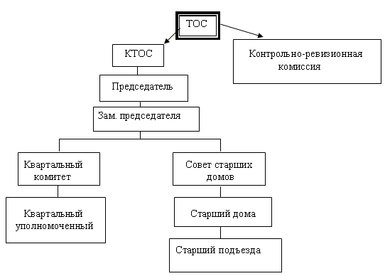
Последние изменения, внесенные в Положение о ТОС, позволяют оценить их деятельность на основании выполнения ими отдельных полномочий, передаваемых по договорам с администрацией муниципального образования Город Майкоп .
Взаимосвязь с СНД
В основном взаимоотношения ТОС с Советом народных депутатов муниципального образования Город Майкоп происходит в форме взаимодействия с депутатами, участие в сессиях СНД, публичных слушаниях. Депутатами проводится прием граждан в помещениях ТОС.
Участие в сессиях Совета народных депутатов ограничивается не только присутствием, но ТОС может выдвинуть свою инициативу для рассмотрения волнующего их вопроса.
Взаимосвязь с Администрацией
Отношения с Администрацией муниципального образования Город Майкоп выстраиваются на основании заключенных с ней договоров о передаче отдельных полномочий, финансирование которых осуществляется за счет бюджетных средств. Каждый месяц предоставляется отчет о проделанной работе в виде актов, которые сдаются в Ассоциацию ТОС. С 2009 года начала свою работу Комиссия по оценке деятельности ТОС на основании критериев, принятых на 15-й Сессии Совета народных депутатов муниципального образования Город Майкоп.
Так же непосредственная работа и взаимодействие осуществляется с участковой и санитарной инспекциями. Проводятся совместные мероприятия, заслушиваются отчеты по работе.

Какими нормативными актами регламентируется деятельность ТОС в МО Город Майкоп?
Основные нормативно-правовые акты, которые регламентируют деятельность ТОС, являются:
- Федеральный закон от 06.10.2003 131-ФЗ Об общих принципах организации местного самоуправления в Российской Федерации;
- Закон Республики Адыгея от 31.03.2005 г. 295 О территориальном общественном самоуправлении в муниципальных образованиях;
- Устав Территориального общественного самоуправления муниципального образования Город Майкоп;
- Постановление Совета народных депутатов муниципального образования Город Майкоп от 27.04.2005 г. 611 О Положении о территориальном общественном самоуправлении в муниципальном образовании Город Майкоп.
Данное законодательство включает в себя основные положения всех этапов существования и функционирования ТОС. От его создания до ликвидации.

